Муниципальное дошкольное общеобразовательное учреждение
Детский сад №14
Г.Копейск.

Конспект занятия по лепке в первой младшей группе «Светофор"

Воспитатель: Листопадова О.А

2024
План-конспект занятия по лепке в первой младшей группе «Светофор"

Тема: "Светофор».
Цели:
1. Обучающие:
-Знакомить с элементарными правилами дорожного движения, со светофором.
-Рассказать о назначении светофора в целом.
-формировать навыки соблюдения правил дорожного движения.
-Знать цвета светофора, рассказывать о них.
-Закреплять знания детей о соблюдении правил дорожного движения.
-Продолжать учить детей надавливать указательным пальцем на пластилиновый шарик, прикрепляя его к основе.
-Закреплять умение располагать пластилиновые шарики на равном расстоянии друг от друга.
-Закреплять умение раскатывать комочки круговыми движениями в ладонях прямыми движениями.
-Закреплять умение сплющивать комочки.
2. Развивающие:
-Развивать у детей наблюдательность, умение правильно оценивать движение на дороге.
-Развивать внимание, ориентировку на местности.
-Развивать способность сравнивать, сопоставлять и делать выводы.
-Развивать мышление, умение анализировать.
-Развивать мелкую моторику.
-Развивать интерес к работе с пластилином.
3. Воспитательные:
-Воспитывать уважение к профессии полицейский.
-Воспитывать интерес к окружающей жизни, любознательность.
-Воспитывать доброжелательное уважительное отношение друг к другу
-Воспитывать инициативность, самостоятельность

Предварительная работа: Рассматривание дорожных знаков. Беседа о правилах дорожного движения. Экскурсия «Знакомство с улицей».

Словарная работа: Полицейский, проезжая дорога, светофор, пешеход.
Оборудование:
Демонстрационный: игрушка: кукла полицейский, кукла Ваня, полицейская машина, светофор, мольберт.
Раздаточный: пластилин красного и зеленого цвета, дощечки, макет светофора.
Персонажи: полицейский и Ваня.
Методы и приемы:
• Вопросы к детям
• Хоровые и индивидуальные ответы
• Игровой прием, игровая ситуация
• Показ способа действия
• Поисковая деятельность

Ход занятия.
Действия воспитателя Предполагаемые ответы детей
Звучит сирена, в группу въезжает полицейская машина.
Воспитатель спрашивает: Ребята, что это?
В. : А вы знаете, как называется эта машина?
В. : Кто управляет машиной?
В. : Кого возит шофер на такой машине?
В. : Значит, что-то случилось, и кто-то попал в беду.
(открывает двери машины, а там сидит полицейский и Ванечка) .
Ребята, здесь сидит Ванечка, он очень грустный, что же с ним случилось, давайте у него спросим:
Что такое, что случилось?
У тебя печальный вид,
Ты скажи нам, что случилось?
Что с тобою приключилось?
Ванечка:
Я маму не послушал и убежал!
Мой дом на другой стороне дороги, а перейти улицу я не могу. Я не знаю, на какой цвет светофора нужно переходить дорогу.
(Плачет)
Ванечка: Дядя полицейский и ребята, помогите мне. Я больше так не буду хулиганить.

Полицейский: Не расстраивайся, я и ребята тебе поможем запомнить на какой цвет светофора можно переходить дорогу!
В. : Дети, давайте поможем Ванечке, встретиться с мамой и познакомим его с правилами дорожного движения.
Полицейский: Ребята, а знаете вы правила дорожного движения?
Полицейский: Сейчас проверим!
1. Как называется место, где ездят машины?
2. Где разрешается переходить дорогу?
3. Как называется человек, идущий по зебре?
4. Какие цвета есть у светофора?
В. : Правила эти дорожные
Строгие очень, но все не сложные,
Ты их запомни, слушай внимательно,
В жизни помогут они обязательно!
Молодцы, ребята! Ванечка, а ты запомнил правила?
Ванечка: Ну, я не знаю? А давайте лучше поиграем в игру. Может я, и запомню эти правила получше.
В. : Давайте поиграем в игру «Разноцветные рули».
Игру проводит полицейский.
(По сигналу полицейского выезжают красные машины, уезжают в гараж. Затем выезжают зеленые машины. Стараться ездить аккуратно, не наталкиваясь друг на друга.
В. : Ребята, давайте спросим Ванечку, запомнил ли он правила дорожного движения?
Ванечка: Я понял, что переходить улицу надо только на зеленый сигнал светофора. И только по зебре.
Полицейский: Вы видите, что правила несложные, а выполнять их нужно обязательно!
В. : Ребята, а давайте слепим для Ванечки глазки светофора?
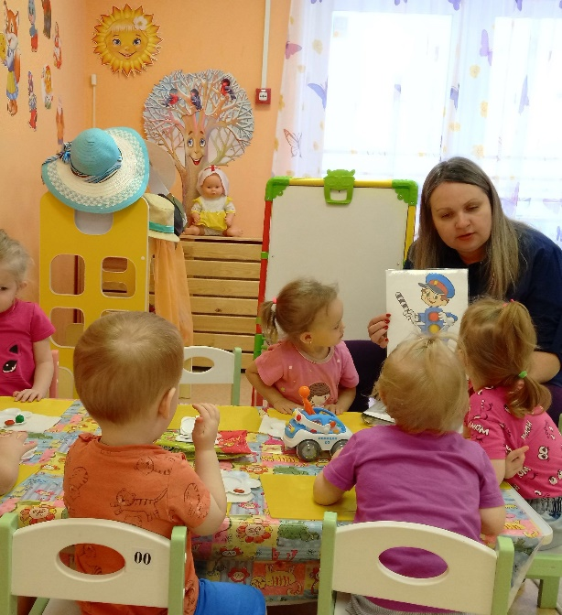

Воспитатель приглашает детей к столам. На столе лежат приготовленный макет светофора, дощечка и два комочка пластилина зеленого и красного цвета.
Ребятки, посмотрите как нужно сделать светофор. Я беру в руки красный комок пластилина, раскатываю его круговыми движениями в ладонях, прямыми ладошками. Посмотрите, какой у меня получился шарик!
Я прикладываю его к основе и надавливаю на комочек указательным пальчиком. Посмотрите, у меня получился красный глаз!

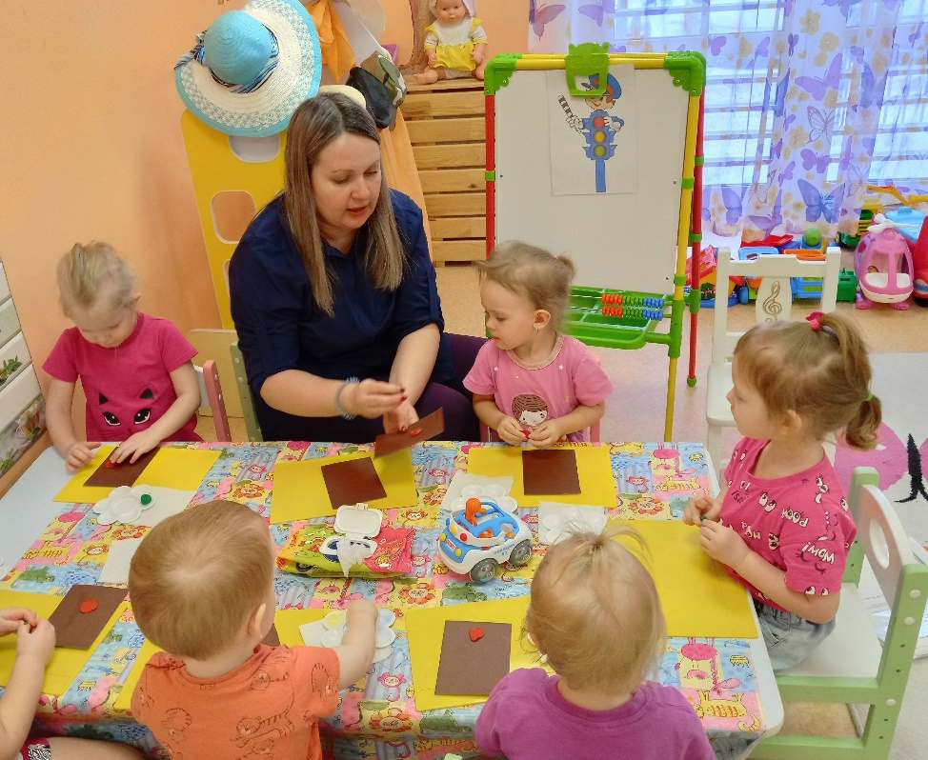

Ребята, а что означает красный сигнал светофора?
Теперь я возьму зеленый комочек и скатаю из него тоже шарик. Вот так!
Я приложу его к основе, но чуть ниже красного глаза.
Ребята,а что означает зеленый сигнал светофора?
Посмотрите, у меня появился зеленый глазик. Теперь у моего светофора два глаза: зеленый и красный.
Теперь вы ребятки берите комочки в руки и делайте глазки для своего светофора.
Дети приступают к работе. Воспитатель наблюдает за работой детей. Смотрит, у кого как получается. Подходит к детям, которым необходима помощь.
Воспитатель подходит к... и спрашивает:
-Какой ты слепила глазик для светофора.
-Красный глаз, что означает?
Воспитатель подходит к другому ребенку....
-Какой ты слепил глазик для светофора?
-Зеленый глаз. Что означает?
В. : Молодцы! Вы сделали светофор и помогли Ванечке запомнить, на какой сигнал светофора нужно переходить дорогу.
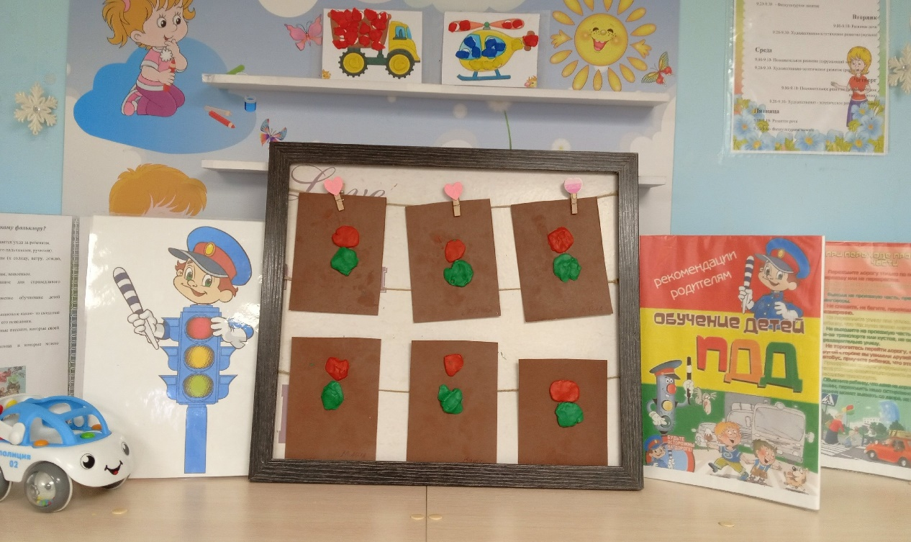

Ванечка: Спасибо ребята, я теперь запомнил на какой сигнал светофора нужно переходить дорогу. И я, наконец, попаду домой к маме, и расскажу, как мне помогли ребята выучить правила дорожного движения.
Полицейский: Ребята. Мне пора на службу!
Помните правила движения и строго выполняйте их! А сигналы светофора вам будут помогать при переходе улицы! До свидания!

